STOWARZYSZENIE „U ŹRODŁA”, OŚRODEK ROZWOJU OSOBISTEGO I DUCHOWEGO „TU I TERAZ” W NOWYM KAWKOWIE
ORAZ FUNDACJA PRZYJACIÓŁ OSHO W POLSCE
www.tuiteraz.eu www.u-zrodla.pl www.osho.org.pl

zapraszają 20-24 kwietnia 2016 na

WARSZTAT MEDYTACJI OSHO
„WIZJA OSHO: ŚCIEŻKI DO TRANSFORMACJI OSOBOWOŚCI”
PROWADZI: SWAMI SATYA VEDANT VASANT JOSHI
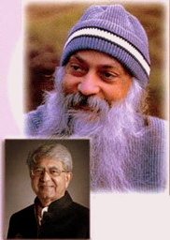

Zapraszamy na warsztat medytacji Osho, który poprowadzi wspaniały nauczyciel - Swami Satya Vedant (Dr. Vasant Joshi), namaszczony na sannyasina Osho w 1975, wieloletni kanclerz Międzynarodowego Uniwersytetu Medytacyjnego Osho w Punie, profesor Uniwersytetu Michigan (Stany Zjednoczone) oraz Uniwersytetu Baroda (Indie).
Dr Joshi prowadzi warsztaty medytacyjne na całym świecie, m.in. w Organizacji Narodów Zjednoczonych, Banku Światowym, Pentagonie, jak również w programie dr. Deepaka Chopry w San Diego.

OŚWIECONY MISTYK: OSHO

Buntownik, obrazoburca, oświecony mistyk i intelektualny gigant Osho (znany także jako Acharya Rajneesh and Bhagwan Shree Rajneesh) – jest tym wszystkim, a także czymś więcej. Wniósł duchową rewolucję w życie tych, którzy pragnęli wzrastać jako świadome, twórcze i kochające istoty ludzkie. Osho odważnie wypowiadał się na temat ortodoksyjnych religii, księży i polityków, anachronicznych tradycji i o wszystkim, co uznawał za przeszkodę na ścieżce samorealizacji. To sprawiło, że był najczęściej omawianym i kontrowersyjnym duchowym mistykiem XX wieku. Próba zrozumienia zjawiska zwanego „Osho” okazała się dziwnie nieuchwytna. Być może jest to nieuniknione, gdyż u podstawy Osho reprezentuje największą potencjalną zmianę paradygmatów i przekonań w historii ludzkości.

Osho istotnie jest buntownikiem, gdyż wyzywa konwencjonalne drogi utarte przez ludzkość, robiąc to, co jest zakazane przez społeczeństwo, religię, czy rządzące grupy społeczne – własnymi sposobami, w swoim własnym czasie, i w miejscu, które sam wybiera. Buntownik nie obawia się, czy coś, co robi, jest zakazane, gdyż robi to w interesie przyszłości całej ludzkości. W rzeczywistości, buntownik pokazuje, jak Osho pokazał poprzez moc swojej wizji (przesłania), że on jest przyszłością ludzkości.

OŚWIECONY WIZJONER OSHO I JEGO ZNACZENIE WSPÓŁCZEŚNIE

Ktoś może zapytać, jakie znaczenie współcześnie mają nauki Osho. Cóż, im więcej słuchasz tego, co rzeczywiście mówi, tym bardziej odkrywasz, że szczegółowo przewidział czas, w którym jego słowa staną się znaczące i dotyczące całej ludzkości. W pewnym sensie kładzie całą ludzkość na kozetkę i wyjaśnia każde jej szaleństwo. Z chirurgiczną precyzją opisuje wszystko to, co jest obłąkańcze w świecie wokół nas, i jak ten obłęd jest prostu wyrazem naszej wewnętrznej schizofrenii. I vice versa – przygląda się wszystkim naszym wypaczeniom i pokazuje, jak powodują one zewnętrzne barbarzyństwo, które uchodzi za „cywilizację”. I za każdym razem wyjaśnia i pokazuje swoja osobą, że podstawowy lekiem na tę chorobę jest medytacja.

Osho nie jest tylko społecznym i politycznym rewolucjonistą. Za cel stawia sobie coś co wykracza ponad to. Choć jego wizja i praca zasiały ziarna społecznej rewolucji, nie był to jego główny cel. W rzeczywistości jego celem jest zmiana, transformacja samej natury życia, jakie dziś istnieje. Stworzył on rewolucję w świadomości.

Osho pracował nad stworzeniem Nowego Człowieka: Nowego Mężczyzny i Nowej Kobiety, którzy stworzyliby Nowe Społeczeństwo – a nie tylko zmienione społeczeństwo. Nie jest zainteresowany tylko odnowioną, poszerzoną, przeprojektowaną wersją obecnego społeczeństwa – lecz całkowicie nowym społeczeństwem. Te przesłanie musi wniknąć głęboko w nasze zrozumienie, w przeciwnym razie istnieje wysokie prawdopodobieństwo, że możemy zniszczyć ludzkość, starając się zaradzić wyzwaniom przyszłości.

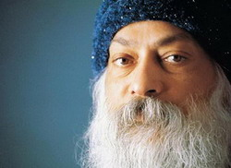

„WIZJA OSHO: ŚCIEŻKI DO TRANSFORMACJI OSOBOWOŚCI”

Kluczowym czynnikiem naszego życia jest to jak skutecznie udaje nam się kierować energią, transformując energię agresji i przemocy w miłość i współczucie. Osho pokazał nam sposób, by ta transformacja mogła się ziścić.

Pilnie potrzebujemy rozpoznać, że Osho wykonał pionierską pracę projektując duchowy wskaźnik, który pokazuje czy ludzkość tworzy czy niszczy życie. Ten duchowy wskaźnik to Świadomość – na każdym poziomie ludzkiej egzystencji: ciała, myśli i emocji. Ta świadomość może być stosowana do mierzenia społecznej, politycznej i kulturowej manifestacji ludzkiej energii. Naprawdę potrzebujemy wskaźników duchowości wolnych od dogmatów, władzy, kontroli i bałwochwalstwa. Przewodnictwo Osho w tych kwestach jest bezcenne. Słuchając go, możemy zacząć wyznaczać nowy kierunek ku stworzeniu tego, co Osho nazywa „Nowym Człowiekiem”.

Celem tego warsztatu jest nauczenie się, jak tego dokonać; Osho pokazał, że podstawowe ścieżki do pojawienia się tego „Nowego Człowieka”: joga, miłość i medytacja – jak w praktyce Jogi, Tantry i Zen – przynoszą osobistą transformację (zmianę osobowości).

--Swami Satya Vedant (Dr. Vasant Joshi)

SWAMI SATYA VEDANT (DR VASANT JOSHI)
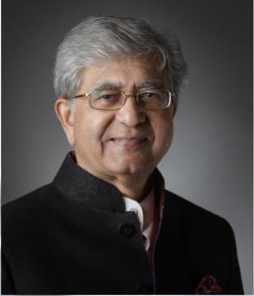

Dr Vasant Joshi, znany również jako Swami Satya Vedant, jest profesorem Uniwersytetu Michigan (Stany Zjednoczone) oraz Uniwesytetu Baroda (Indie). Został namaszczony na sannyasina Osho w 1975 roku otrzymując imię Swami Satya Vedant. Osho mianował go również Kanclerzem Międzynarodowego Uniwerystetu Medytacynego Osho (który Osho przemianował później na Osho Multiversity - uniwerytet w wieloma różnymi departamentami). Dr Joshi prowadził warsztaty medytacyjne na całym świecie, m.in. w Organizacji Narodów Zjednoczonych, Banku Światowym, Pentagonie, jak również w programie dr. Deepaka Chopry w San Diego. Udzielił niezliczonej liczby wywiadów, brał udział w seminariach i konferencjach oraz prowadził warsztaty w Indiach, Kanadzie i Stanach Zjednoczonych. Tematyka jego warsztatów to głównie zarządzanie stresem i efektywność menedżerska, przywództwo, relacje międzyludzkie, uwłasnowolnienie siebie i kobiet, edukacja i poprawa zdrowia dla policjantów. Jest autorem książek i licznych artykułów w czasopismach i gazetach w Indach, Stanach Zjednoczonych i Australii.
www.oshonisarga.com

OSHO
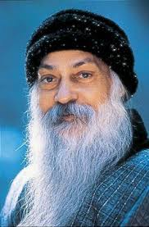
Jeden z najbardziej znanych i prowokujących mistyków XX wieku. Urodził się w 1931 w Indiach, ukończył filozofię na Uniwersytecie w Jabalpur i tam też prowadził wykłady. Od 1966 podróżował po Indiach nauczając tysiące ludzi medytacji. Nie propagował żadnego systemu opartego na wierze, nauczał jedynie technik medytacji. Nie był ani idealistycznym filozofem, ani religijnym prorokiem. Był za to znakomitym mówcą, erudytą łączącym wschodnią tradycję mistyczną z zachodnią psychoterapią. Za pomocą prostego języka wprowadzał słuchaczy w świat jogi, tantryzmu, zen, taoizmu i sufizmu, wydobywając z nich esencję prawdziwej religijności. Często posługiwał się ironią, dowcipem, prowokacją – jak np. głosi napis przed wejściem do sali, gdzie odbywały się wykłady Osho- „Zostawcie tu buty i umysły”. W latach 70-tych XX założył w Punie w Indiach wspólnotę – ośrodek, który szybko stał się słynny jako światowe centrum rozwoju i terapii łączące wschodnie techniki medytacji ze współczesną psychoterapią (joga, tai-chi, psychodrama, zen, bioenergetyka – łącznie 40 grup tematycznych). Nauczał tam także własnych, oryginalnych metod medytacyjnych o charakterze dynamicznym. Zmarł w 1990. Wydano kilkadziesiąt książek, będących zapisem wykładów Osho i jego komentarzy do tekstów różnych tradycji religijnych.

MEDYTACJE DYNAMICZNE

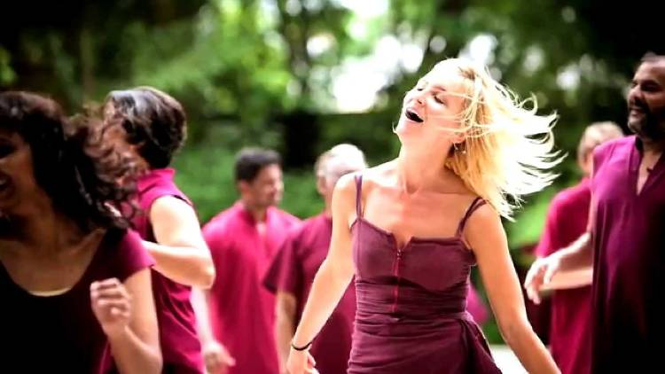

Osho twierdził, że współczesnemu człowiekowi bardzo trudno jest po prostu siedzieć i medytować. Tak więc, musi zdobyć się na coś więcej niż powtarzanie technik wymyślonych 2 tys. lat temu, kiedy to ludzie byli znacznie bardziej prości, a siedzenie było czymś naturalnym. Jak mówił Osho:
„W czasach Buddy, dynamiczne metody medytacji nie były potrzebne. Ludzie wtedy byli bardziej prości, autentyczni. Żyli prawdziwszym życiem. Teraz żyją życiem stłumionym, życiem nieprawdziwym. Śmieją się wtedy, gdy nie mają na to ochoty, okazują współczucie wtedy, gdy są - tak naprawdę - wściekli. Ludzie są fałszywi. Całe ich życie to kłamstwo, to fałsz. Ludzie wcale nie żyją - oni grają. To, czego doświadczają, gromadzą w swoich umysłach, ładują to do swoich mózgów. Tak więc dla nich: usiąść i siedzieć - nie zadziała. W chwili gdy usiądziesz w ciszy, zobaczysz tysiące rzeczy wirujących w umyśle, nie będzie możliwe się wyciszyć. Tak więc najpierw wyrzuć z siebie te rzeczy, abyś mógł w sposób naturalny przybyć do przystani spokoju. Prawdziwa medytacja przydarza się tylko wtedy, gdy jesteś całkowicie odprężony”.

Osho zaproponował, aby poprzez medytacje dynamiczne najpierw wyrzucić z siebie towarzyszące nam napięcia i dopiero w ten sposób stworzyć przestrzeń dla ciszy. Zaproponował techniki wykorzystujące dynamikę ruchu oraz katharsis jako metodę na uwolnienie napięcia – medytację dynamiczną, medytację kundalini oraz wiele, wiele innych. Jak twierdził Osho:
„.....medytacja jako taka nie potrzebuje żadnej techniki! Ale techniki są potrzebne, aby usunąć przeszkody na drodze medytacji. Tak więc musisz to dokładnie zrozumieć: sama medytacja nie potrzebuje żadnych technik - jest uważnością, czujnością, zrozumieniem. Lecz na drodze do uważności napotykasz wiele przeszkód, które trzeba pokonać, a do tego potrzebne są techniki.
Tak więc zadaniem technik jest przygotowanie gruntu do medytacji. Techniki medytacją nie są. Jiddu Krishnamurti przez całe swoje życie podkreślał, że nie istnieje technika dla medytacji. Lecz nie spowodowało to, że ludzie znaleźli się w stanie medytacji - oni jedynie zostali przekonani, że do medytacji nie jest potrzebna technika. Lecz kompletnie zapomnieli, jak pokonywać przeszkody, walczyć z trudnościami. Pozostało jedynie intelektualne przekonanie, że techniki są niepotrzebne.
To, o czym mówi Krishnamurti, jest prawdą, lecz opisuje on jedynie pozytywną stronę doświadczenia. A istnieje jeszcze negatywna - i właśnie dla niej potrzebne są wszelkie rodzaje technik, gdyż jeśli nie przygotujesz gruntu, jeśli nie wyrwiesz chwastów, róże nie rozkwitną. Róże nie mają nic wspólnego z chwastami, lecz usunięcie tych ostatnich jest konieczne, aby róże mogły rozkwitnąć.
Jeśli chodzi o medytację, żadna technika nie jest potrzebna, lecz twój umysł będzie stwarzał tysiące problemów. Techniki są potrzebne do uciszenia, uspokojenia umysłu - do uczynienia umysłu wręcz nieobecnym. Wtedy medytacja przydarzy się sama, nie jest to kwestia techniki, nie musisz nic robić. Medytacja jest czymś naturalnym, ukrytym w tobie i czekającym na sposobność, aby się wydostać na zewnątrz - ku światłu, ku niebu. Lecz umysł otacza medytację ze wszystkich stron: wszystkie drzwi i okna są pozamykane. Techniki są potrzebne do otwarcia tych drzwi i okien... a wtedy, nagle pojawiają się całe przestworza, wszystkie gwiazdy, wschody i zachody słońca... Lecz techniki są potrzebne, aby otworzyć drzwi i okna, usunąć bielmo z twoich oczu.
A sama medytacja jest czymś naturalnym, twoim potencjałem. Medytacja to uważność. Medytacja to uważna świadomość, pojawiająca się bez wysiłku. Lecz twój umysł jest wypełniony myślami, błądzi od przeszłości do przyszłości, nigdy nie ma go tu-i-teraz. A medytacja musi być tu-i-teraz. Techniki służą temu, aby odciąć cię od wspomnień z przeszłości, od marzeń o przyszłości i osadzić w TYM momencie, tak jakby istniał tylko TEN moment.
Życie to skomplikowana sprawa. Składa się z dobrych i złych wieści.
Dobra wieść jest taka, że medytacja nie jest techniką.
Zła - że bez techniki nie dotrzesz do medytacji.

ZAPRASZAMY 19 KWIETNIA 2016 NA OTWARTY WYKŁAD W WARSZAWIE,
KTÓRY POPROWADZI SWAMI SATYA VEDANT VASANT JOSHI
„OŚWIECONY WIZJONER OSHOI JEGO ZNACZENIE W DZISIEJSZYM ŚWIECIE”

ZAPRASZAMY 16 KWIETNIA WE WROCŁAWIU
NA IX FESTIWAL ZDROWIA , GDZIE SWAMI SATYA VEDANT VASANT JOSHI POPROWADZI WARSZTAT PT. ”JAK WYCHOWYWAĆ DZIECKO – FIZYCZNIE ZDROWE, EMOCJONALNIE ZRÓWNOWAŻONE I MOCNE DUCHOWO”

DATA: 20-24.IV. 2016
POCZĄTEK: 20.IV godz. 18 ( środa, rozpoczynamy kolacją),
KONIEC: 24.IV godz. 14 (niedziela, kończymy obiadem)
MIEJSCE: Ośrodek Rozwoju Osobistego i Duchowego „Tu i Teraz”, Nowe
Kawkowo k. Olsztyna www.tuiteraz.eu
CENA: 800 zł oraz koszty pobytu i wyżywienia
KONTAKT: www.tuiteraz.eu, kawkowo@tuiteraz.eu,
Jacek Towalski 0602219382, , biuro: 0662759576
Maja Wołosiewicz - Towalska 0606994366
UWAGA: ilość miejsc ograniczona, o przyjęciu na warsztat decyduje
kolejność zgłoszeń i wpłat zaliczek!
Konieczna wpłata zaliczki 300 zł do 10 marca na konto Ośrodka Rozwoju Osobistego „Tu i Teraz” z opisem „pobyt 20- 24.IV.2016”:
BANK PKO BP
92 1020 3541 0000 5502 0206 3410
Tydzień przed warsztatem zaliczek nie zwracamy!

